Задания для старших дошкольников

**Задание 1.**

Цель : развитие зрительного внимания, зрительной кратковременной и долговременной памяти; развитие речи.

Инструкция: Рассмотри картинку. Что на ней изображено? Чем занимаются ребята? В какие костюмы наряжены ребята? Постарайся запомнить, эту картинку.

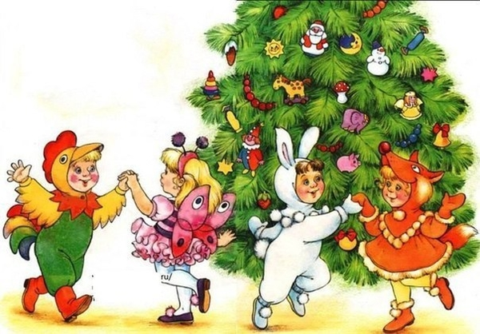

*Спустя 30-40 минут, спросить у ребенка о просмотренной картинке и задать ему вопросы (Что было изображено на картинке? Сколько было ребят? Чем они занимались? В какие костюмы были наряжены ребята?).*

**Задание 2. «Четвертый лишний»**

Цель: развитие мышления и внимания дошкольников; развивать умение классифицировать предметы по заданному признаку

Инструкция: Рассмотри предложенные изображения. Подумай и выбери, какое изображение лишнее и объясни почему. Назови, одним словом все остальные изображения.

**1.**

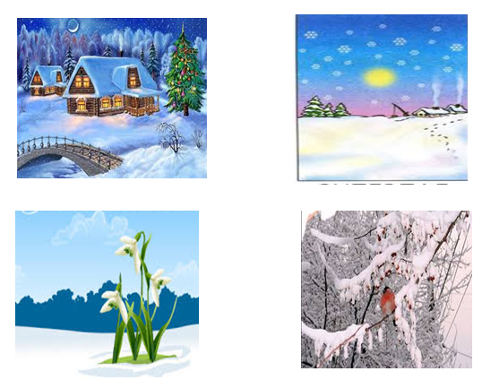

**2.**

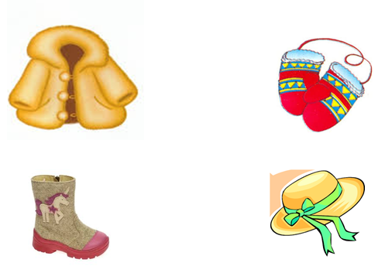

**3.**

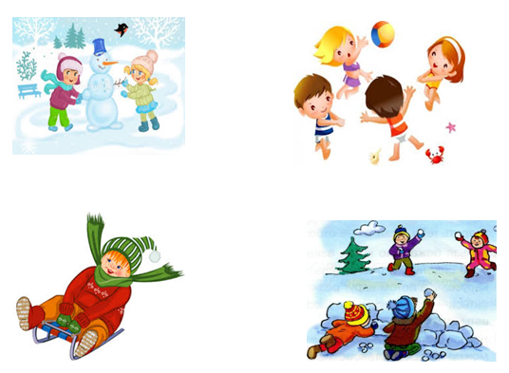

**4.**

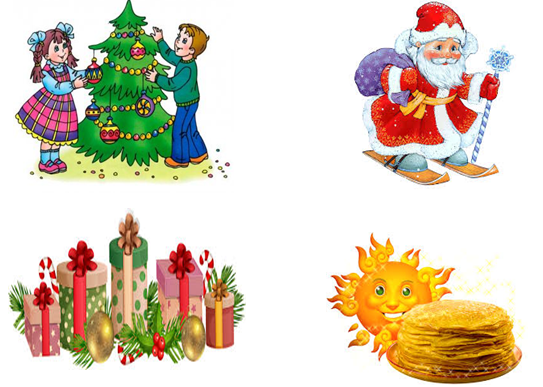

**Задание 3. «Найди отличия»**

Цель: развитие внимания дошкольников.

Инструкция: Рассмотри картинки. Найди в них отличия.

***Найди 3 отличия***

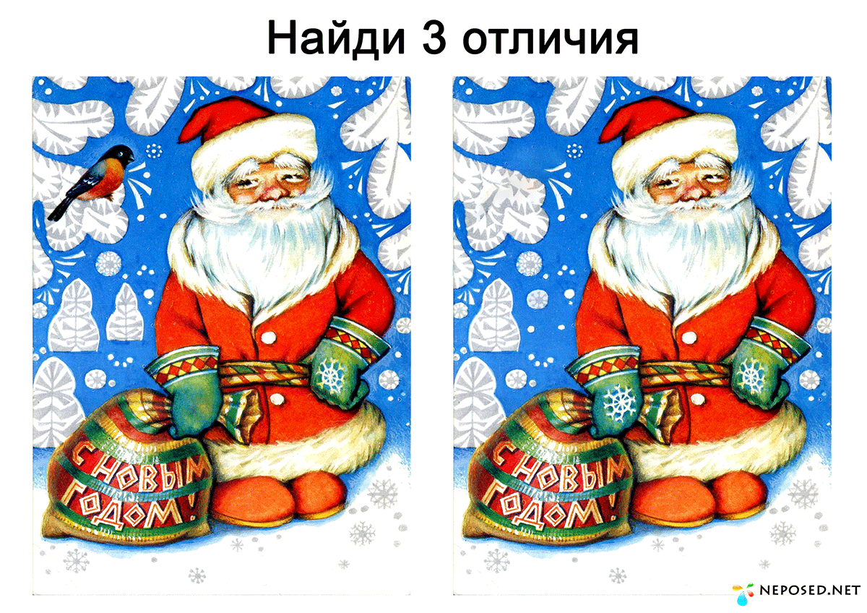

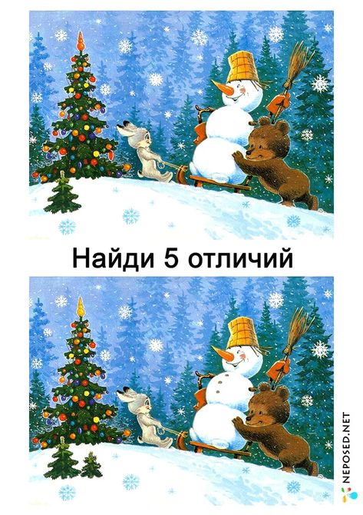***Найди 5 отличий***

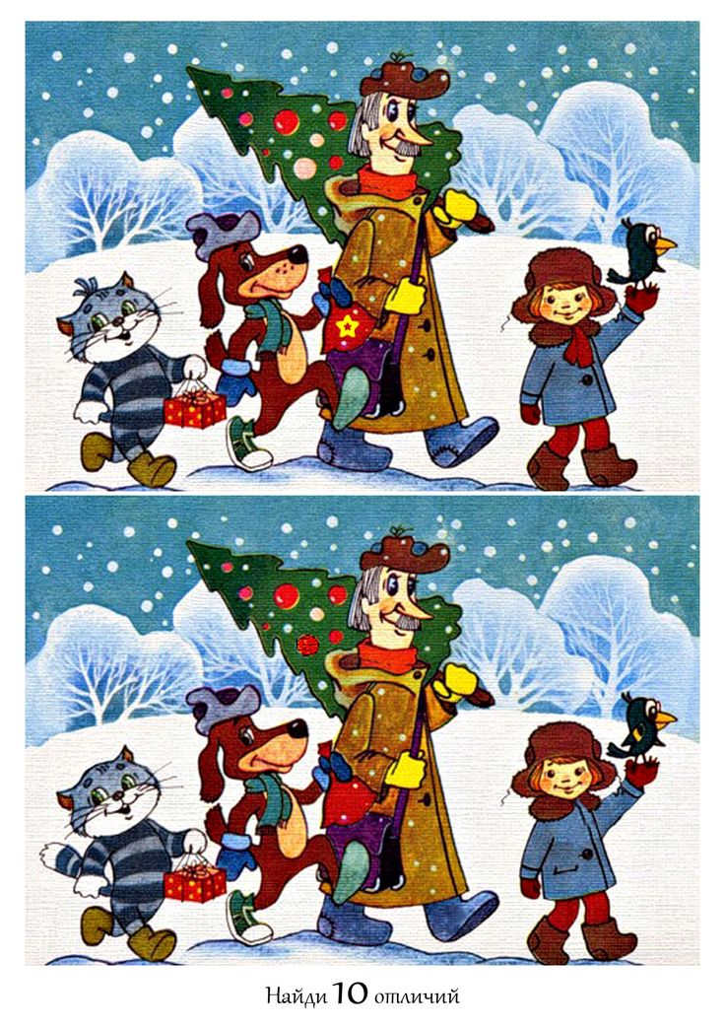***Найди 10 отличий***

